De acuerdo a su presentación gráfica:
- Verticales: en estos organigramas se introduce un título en la parte superior del gráfico y a partir de este se desprenden, en forma de escalón, los distintos niveles jerárquicos. Por ejemplo:
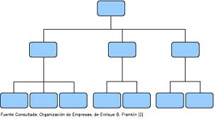
- Horizontales: en este caso, el título se coloca a la izquierda y a partir de este van desplegándose las diversas funciones. Las jerarquías se establecen por medio de las columnas, mientras las relaciones entre las áreas a partir de las filas, como se muestra a continuación.
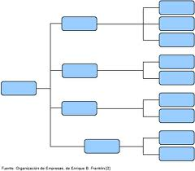
- Mixtos: aquí se combinan los dos organigramas anteriores, por lo que las posibilidades de representar los distintos elementos es más amplia que en la de los casos anteriores.
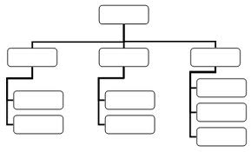
- Circulares: en este caso, el puesto de mayor jerarquía se coloca en el centro del gráfico, rodeado de círculos concéntricos. Cada uno de estos representa un nivel jerárquico diferente en donde se ubican los distintos puestos, cuya jerarquía es de menor importancia a media que se alejan del centro. Los vínculos que existen entre los distintos cargos se representan por medio de líneas.
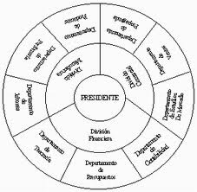

De acuerdo a su contenido:
- De puestos, plazas y unidades: en este tipo de organigramas se expresan los números de plazas y puestos necesarios así como también la cantidad de personas que integran cada una de las plazas.
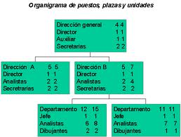
- Funcionales: en este se establecen no sólo las relaciones que existen entre las distintas áreas, sino también cuáles son las funciones de cada una de ellas.
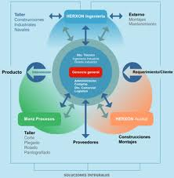
- Integrales: en estas representaciones se dejan en claro cuáles son las distintas unidades dentro de la entidad y qué relaciones existen entre las mismas.
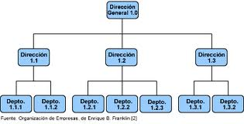

De acuerdo a su ámbito:
- Específicos: en estos gráficos muestran cómo se conforma y qué relaciones existen dentro de un área de la empresa. Ejemplo:
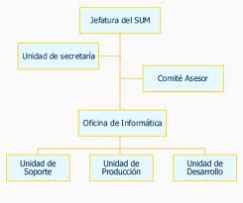
- Generales: en este caso, se representa a una entidad en su totalidad, dejando en claro cuáles son las distintas jerarquías y relaciones que existen entre las mismas.
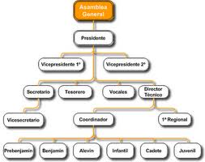

De acuerdo a su naturaleza:
- Mesoadministrativos: este caso se pueden representar varias entidades que se dediquen a una misma actividad, como se muestra a continuación:
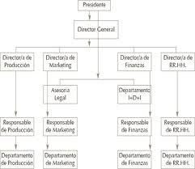
- Macroadministrativos: estos gráficos representan a varias entidades al mismo tiempo.
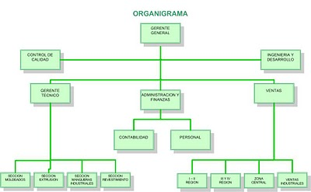
- Microadministrativos: los organigramas de esta clase representan a una única entidad, ya sea en su totalidad o bien, a una de sus partes. Un ejemplo podría ser el siguiente:
